1. Se desea la creación de un diagrama de clases de gestión de pedidos.

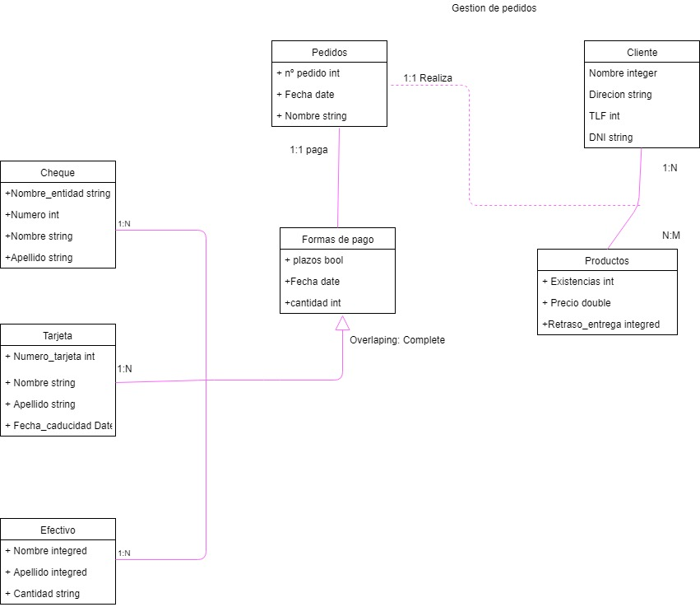

2. Realizar un diagrama de clases de gestión de prestamos.
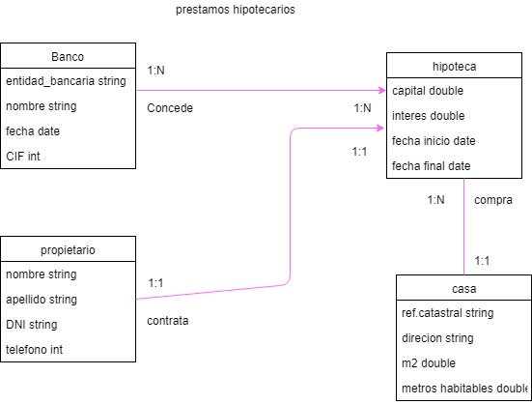

Refactorizacion vamos a cambiar la variable max_grado por maximo_grado.

1 Sin cambiar, señalamos la variable que queremos cambiar el nombre

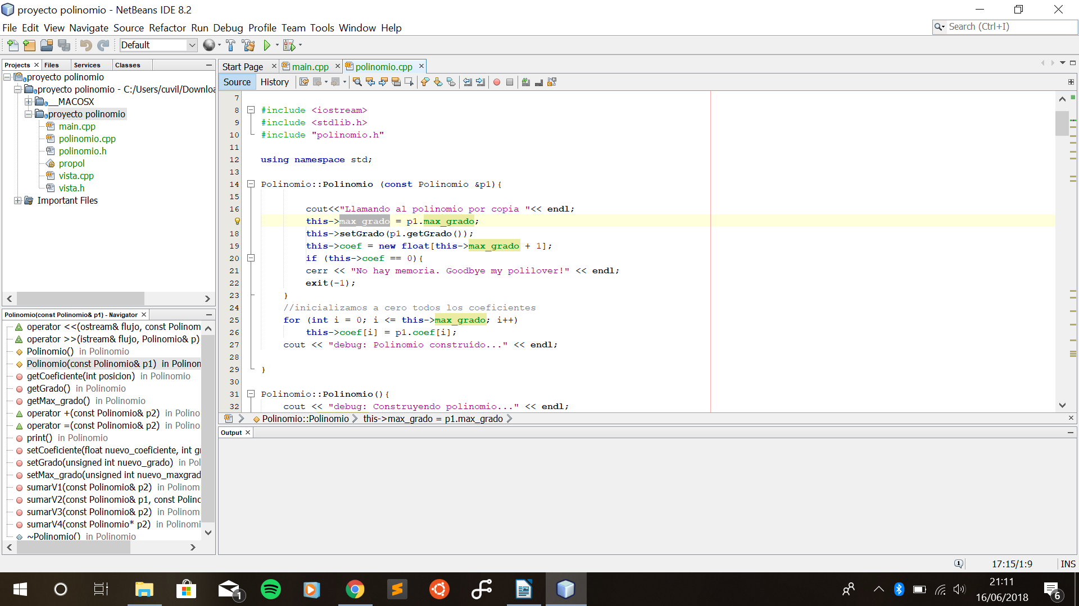
2. Donde se refactoriza

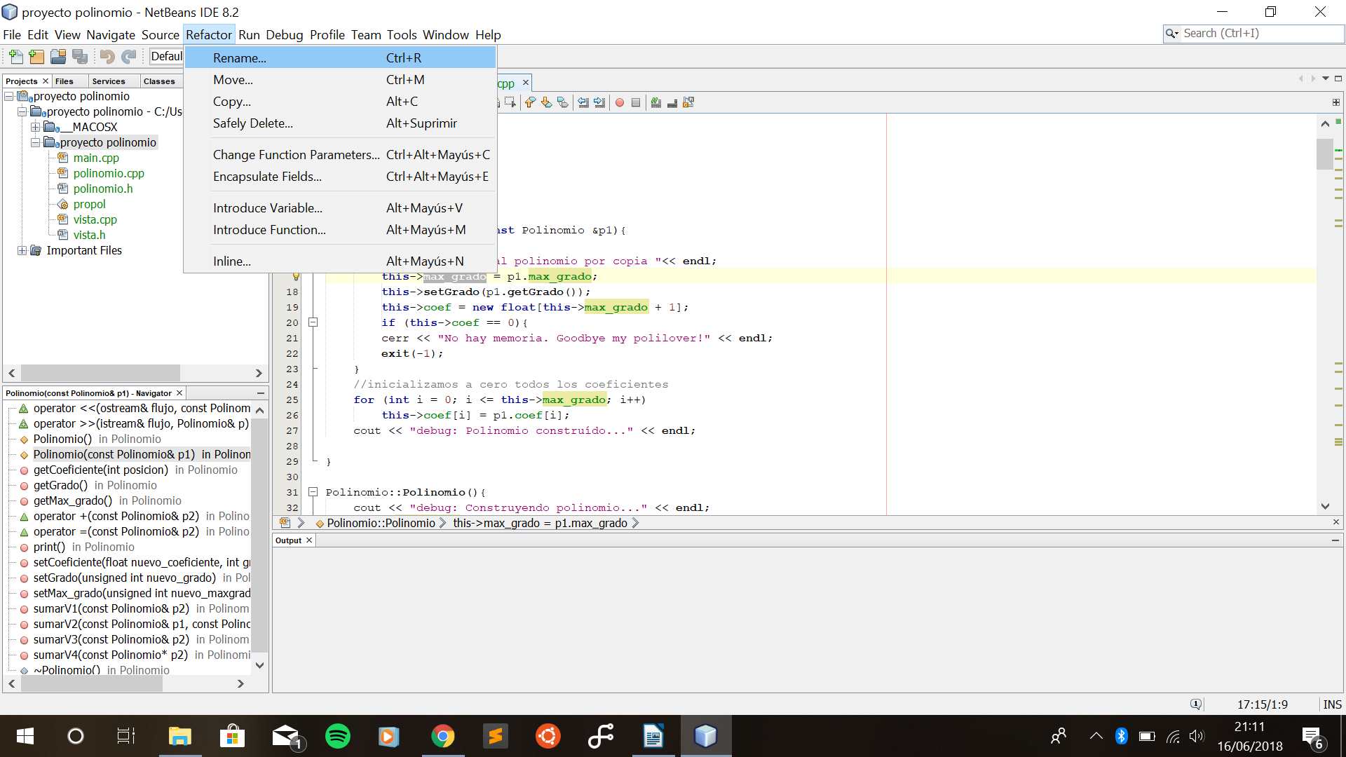
3 . Cual es el nombre nuevo
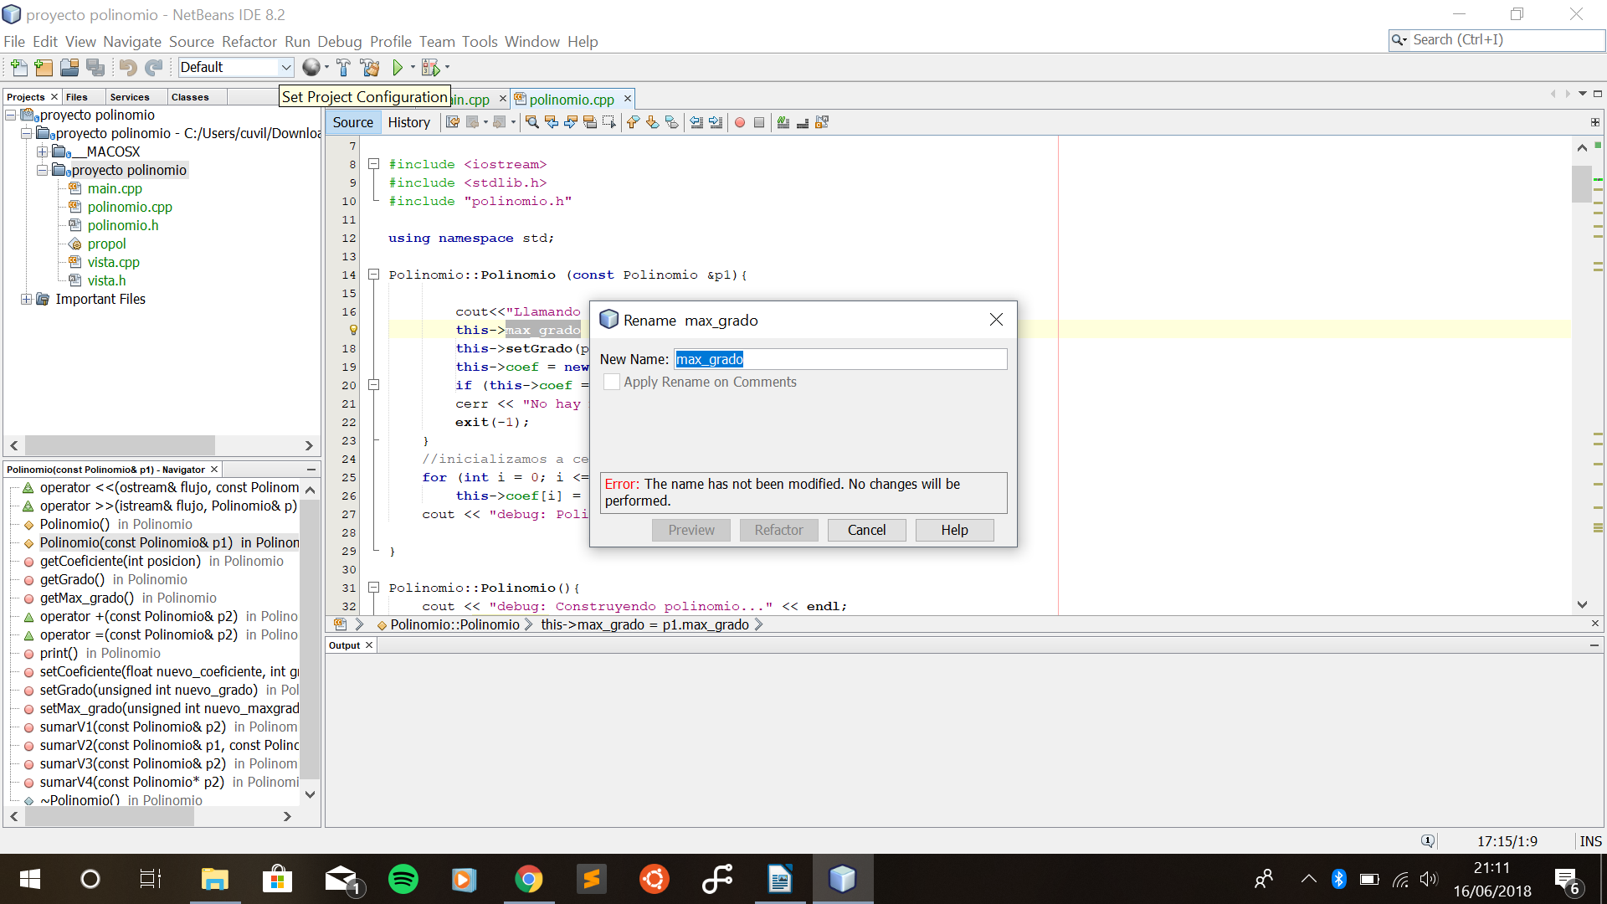
4. Imagen con la variable renombrada
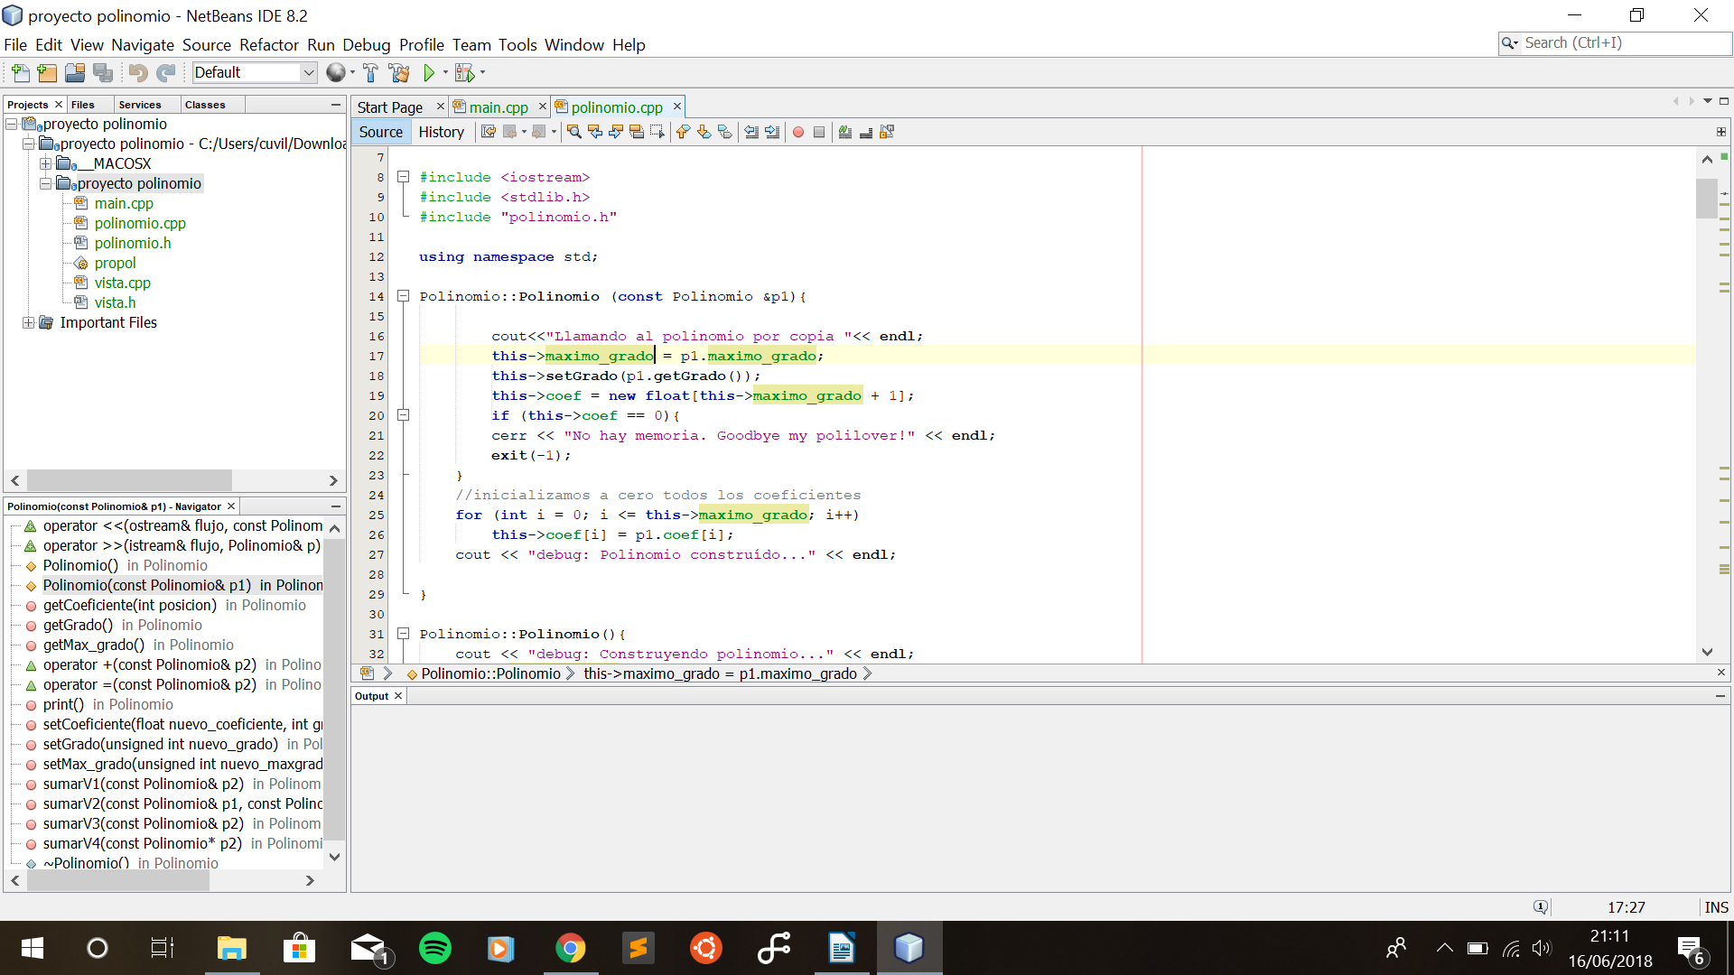

2.
Descripción de doxygen.

Doxygen es una herramienta que facilita inculcar el hábito de especificar antes de implementar en los programadores novatos. Tiene la cualidad de que funciona para muchos lenguajes y plataformas.
Nos permite hacer una pagina con los módulos comentados para explicar que hacen, nos muestra las clases, variables, funciones, también nos hace un diagrama de clases.

Configuración de doxigen en netbeans

1 Descargar
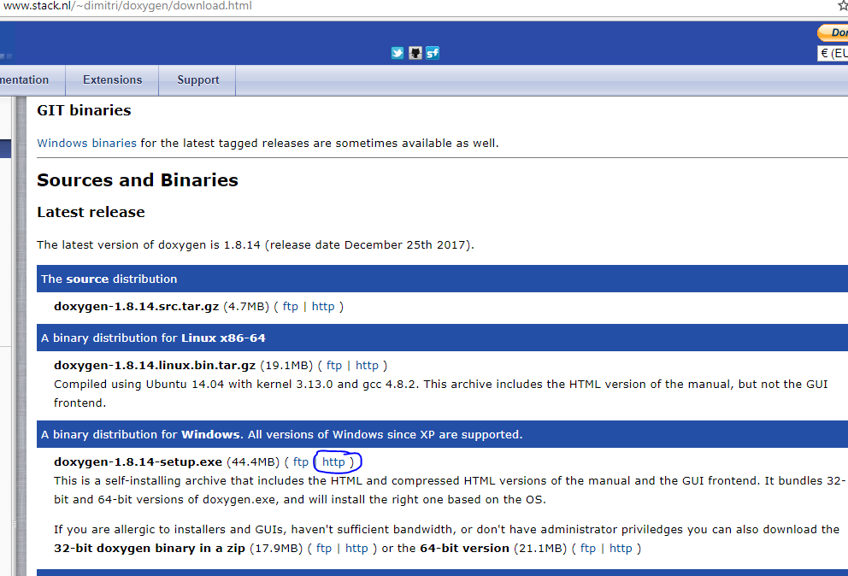

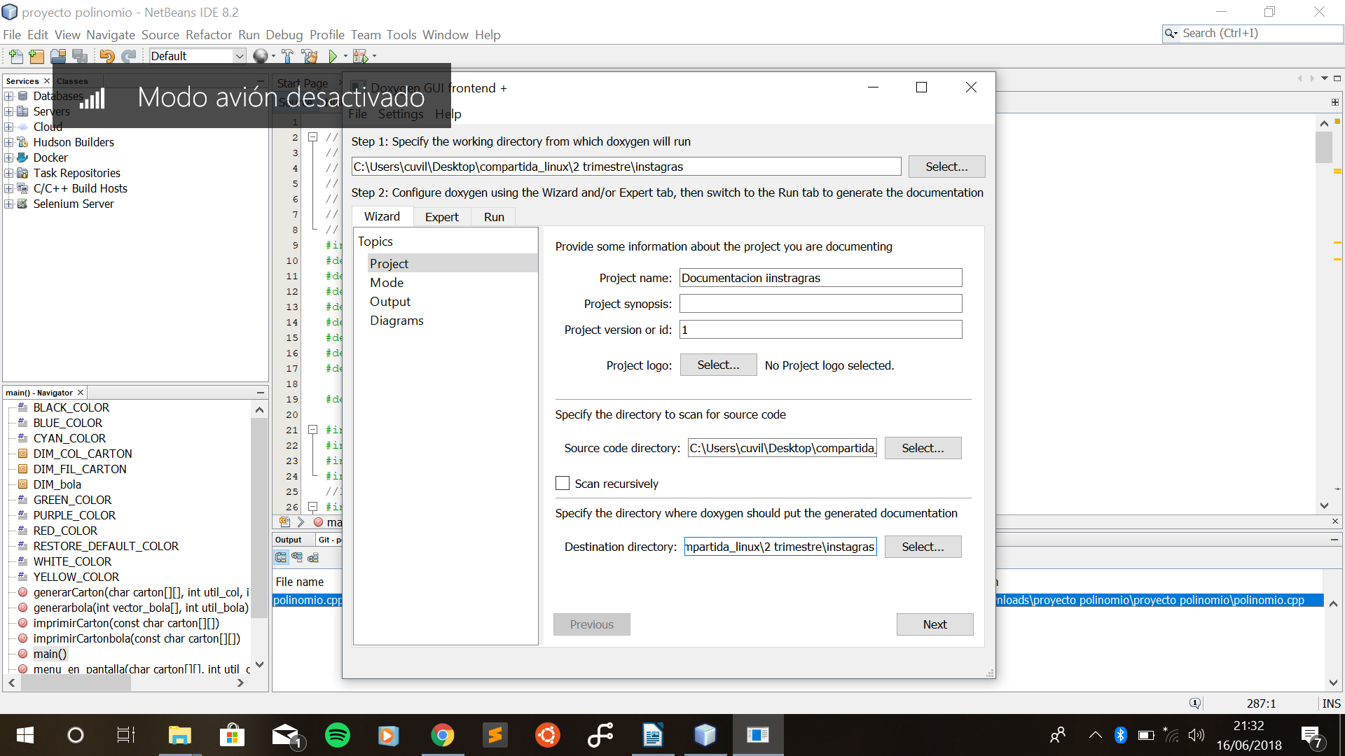
1. instalamos doxygen es sencillo una vez descargado.
Insertamos el archivo, la versión, donde esta y donde va a salir

2. le indicamos el lenguaje

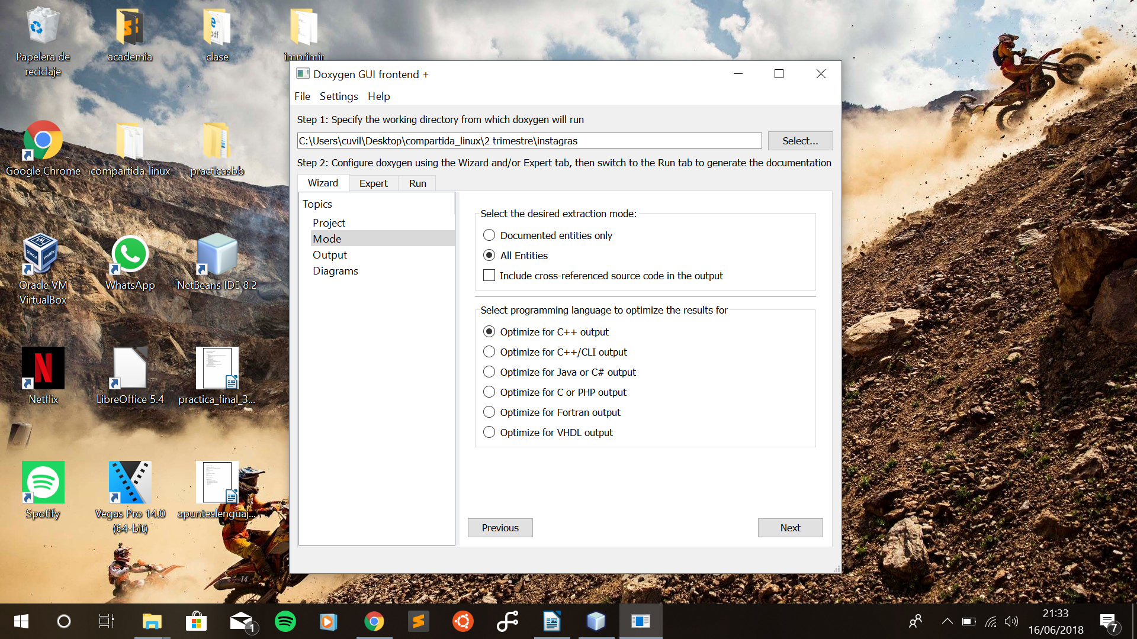

3 Seleccionamos el formato y si queremos un pdf con látex

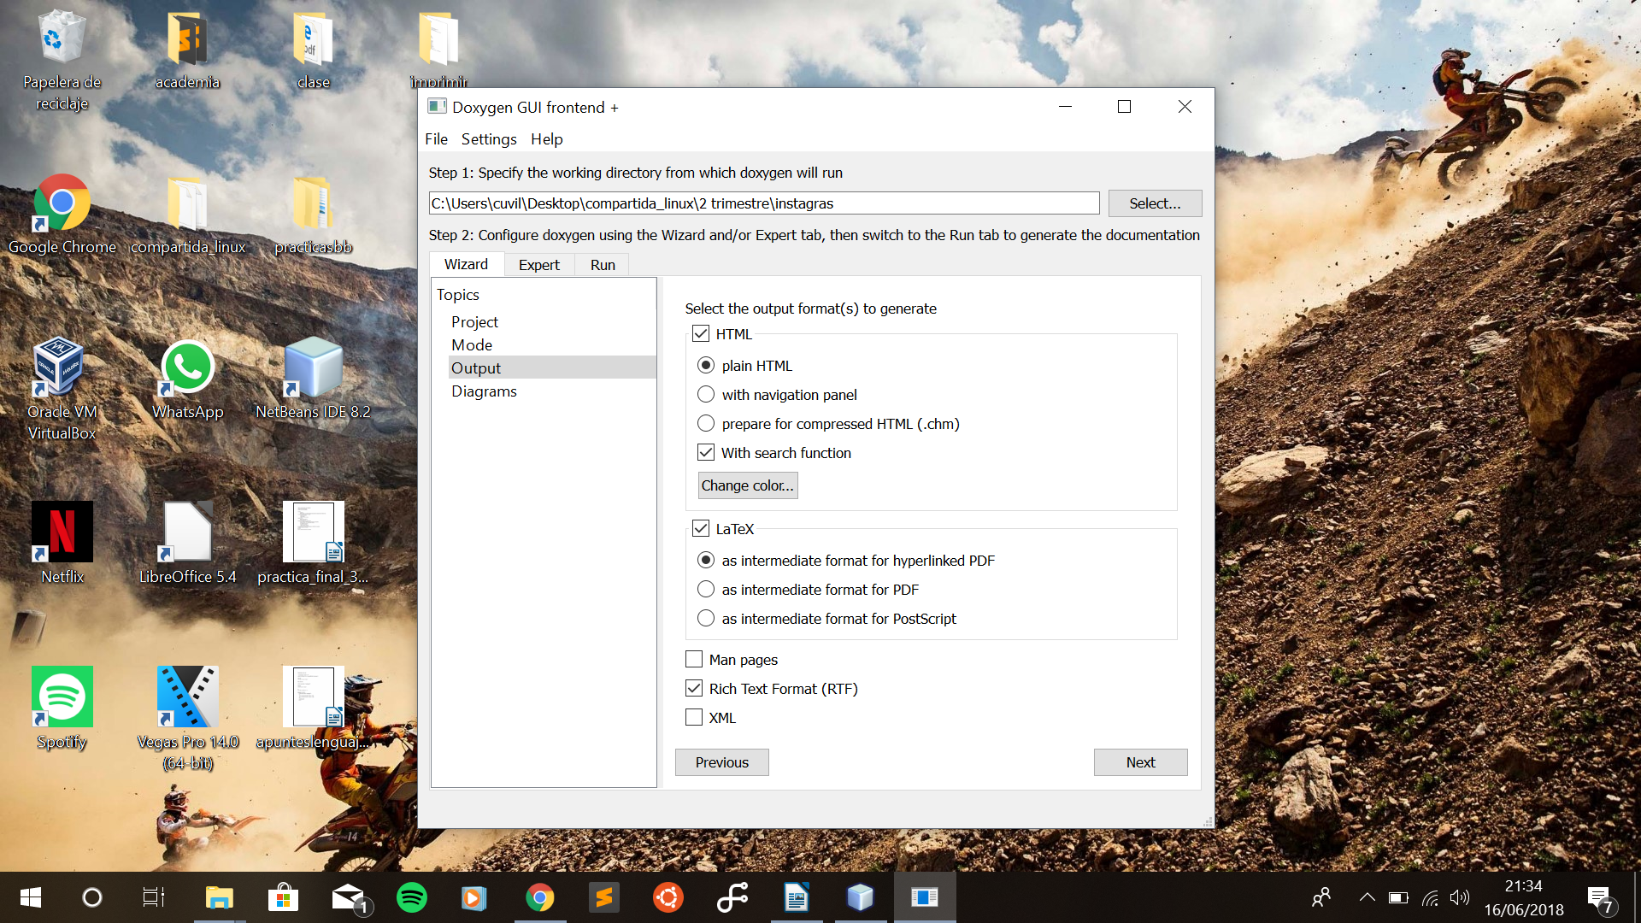
4. Ejecutamos y abrimos nuestro HTML

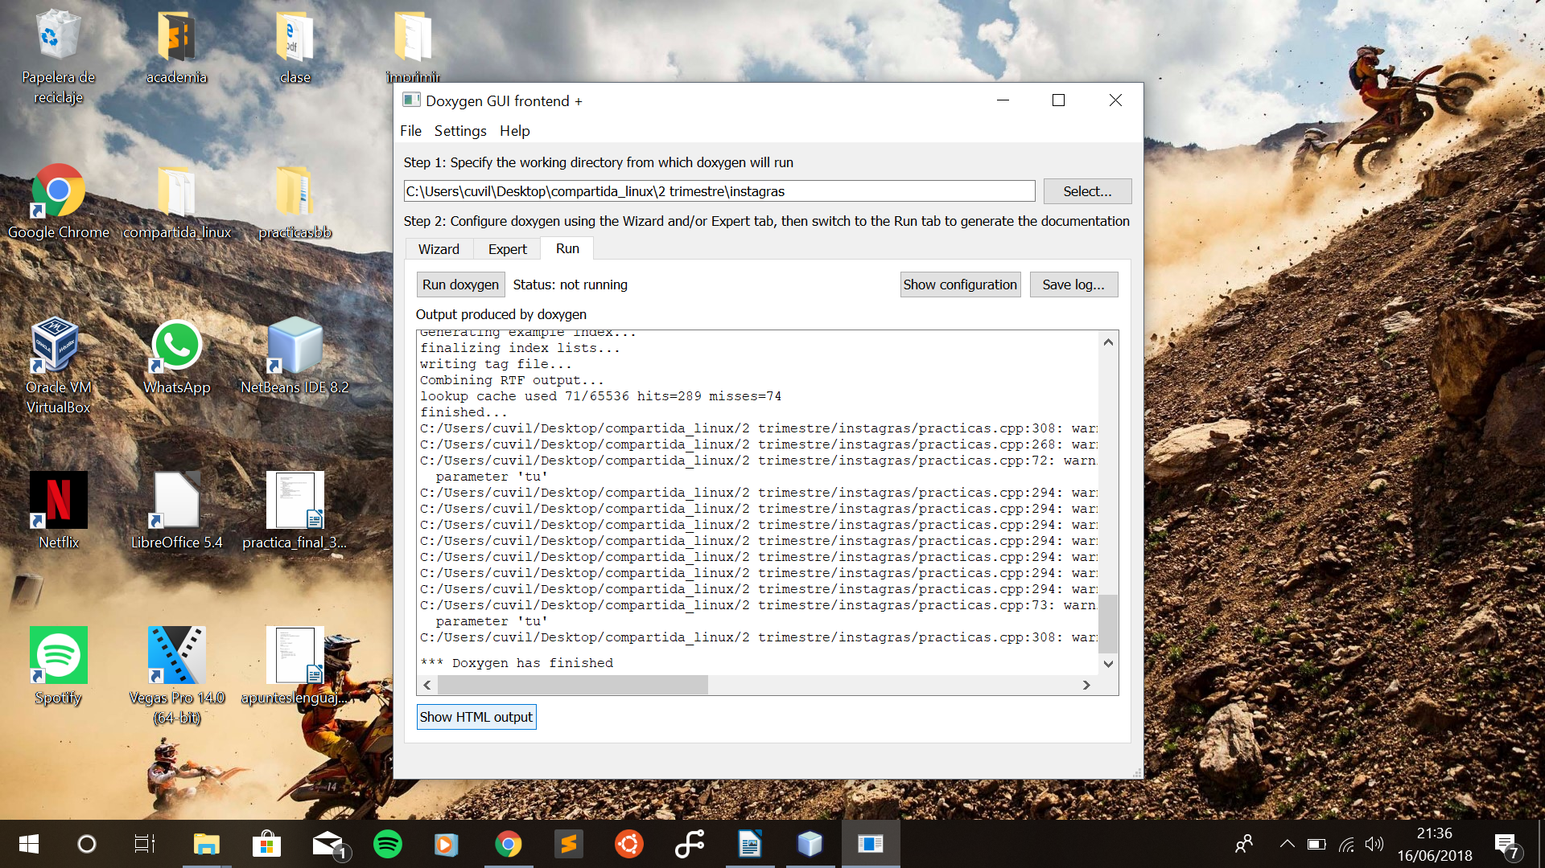
código con los comentarios
@param… @pre
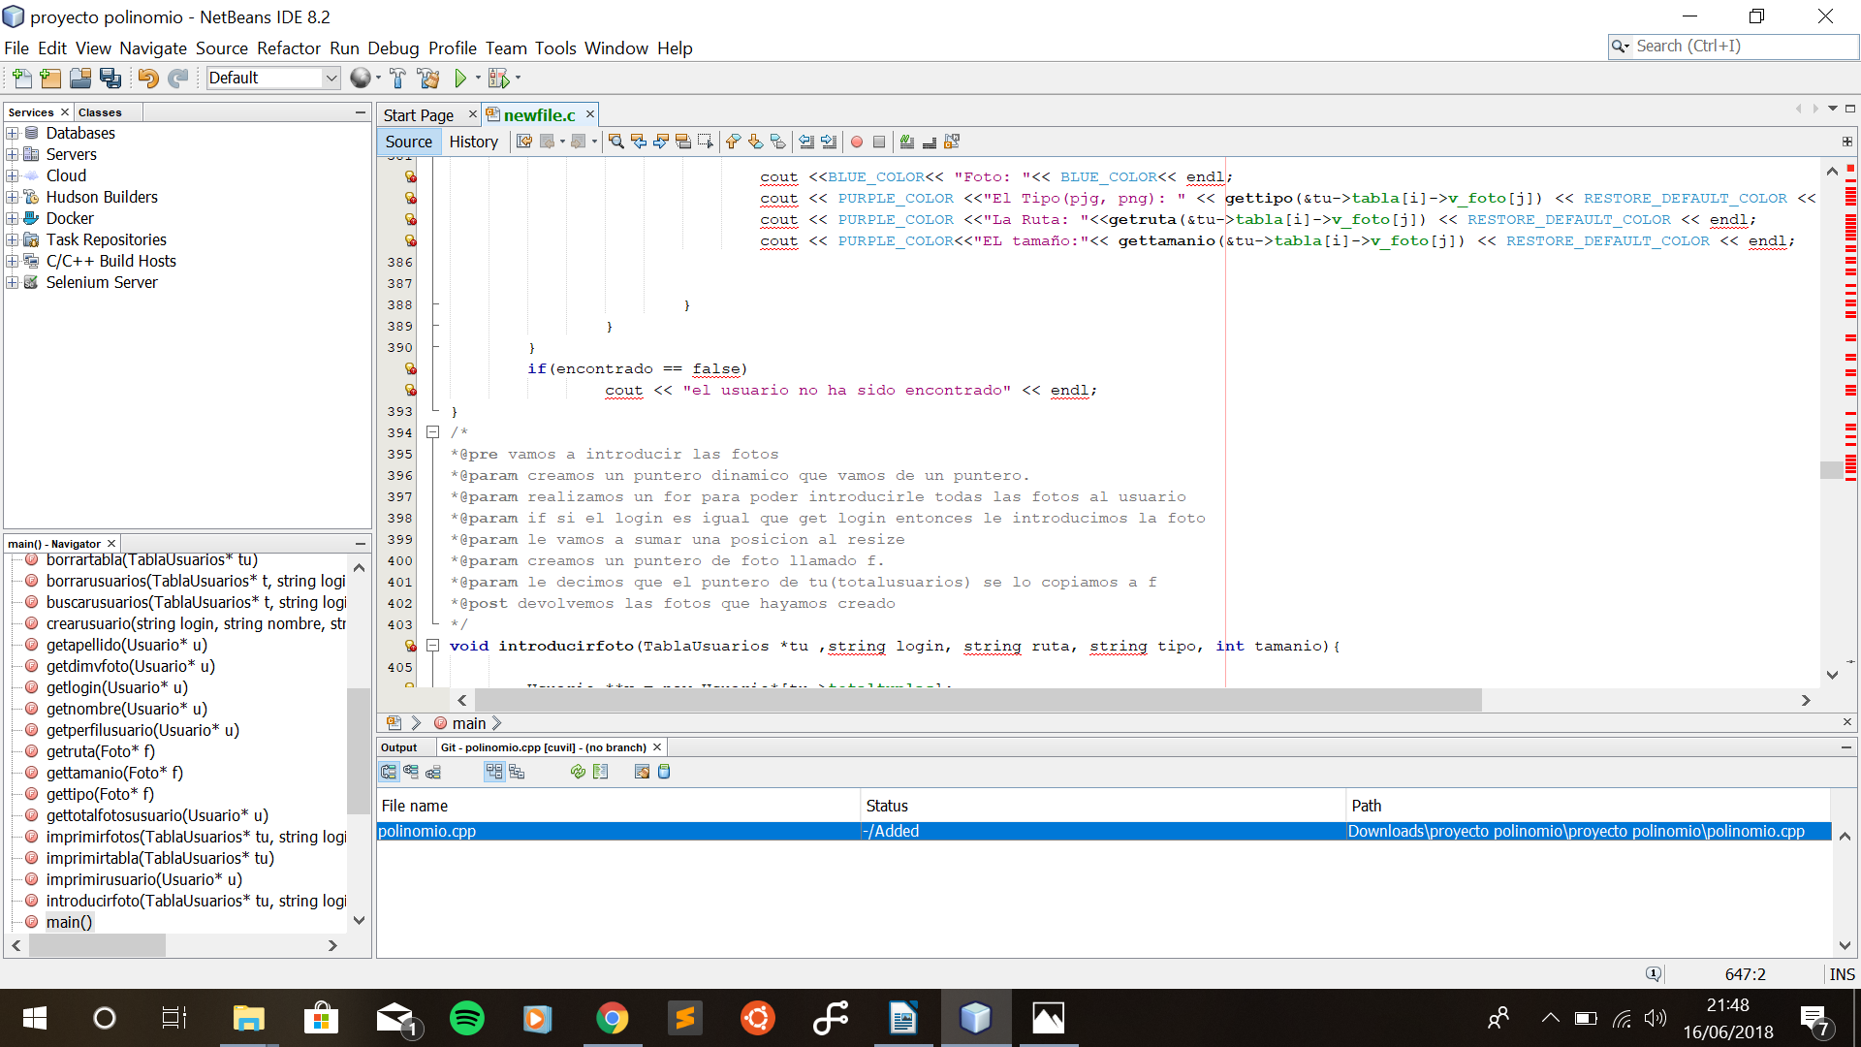
Resultado en el HTML



